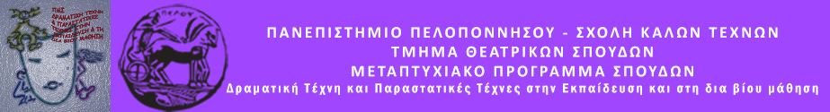

ΠΑΝΕΠΙΣΤΗΜΙΟ ΠΕΛΟΠΟΝΝΗΣΟΥ
ΣΧΟΛΗ ΚΑΛΩΝ ΤΕΧΝΩΝ
ΤΜΗΜΑ ΘΕΑΤΡΙΚΩΝ ΣΠΟΥΔΩΝ
Βασιλέως Κωνσταντίνου 21 & Τερζάκη
211 00 ΝΑΥΠΛΙΟ
Τηλ.:27520 96127, 129
fax: 27520 96128
Ιστοσελίδα: http://ts.uop.gr/tsdie
e-mail: ts-secretary@uop.gr
tmima_theatrikon_spoudon@uop.gr

Δελτίο τύπου
Θεατροπαιδαγωγικό πρόγραμμα: «Ένας κόσμος… συναισθήματα»
Το μεταπτυχιακό πρόγραμμα «Η Δραματική Τέχνη στην Εκπαίδευση και οι Παραστατικές Τέχνες στη δια βίου μάθηση» του τμήματος των Θεατρικών Σπουδών του Ναυπλίου πραγματοποιεί μια ακόμα θεατροπαιδαγωγική δράση. Τίτλος του προγράμματος είναι
«Ένας κόσμος… συναισθήματα»
και θα πραγματοποιηθεί στις Αγροτικές Φυλακές του Ναυπλίου
την Κυριακή 22 Νοεμβρίου 2015 και ώρα 3:30 μ.μ.
Στο πρόγραμμα συμμετέχουν 20 κρατούμενοι των φυλακών που προσφέρθηκαν οικειοθελώς.
Στόχος του προγράμματος είναι οι κρατούμενοι να βγουν εκτός της μονότονης κυριακάτικης ρουτίνας, να απασχοληθούν με ό,τι θα τους κάνει να αισθανθούν ζωντανοί, μακριά από την αδράνεια και την απραξία. Με χρωματιστά μολύβια, χαρτιά, μικρά μουσικά όργανα, το σώμα και τη φωνή γεμίζουμε τους τοίχους της φυλακής… συναισθήματα.
Η χαρά, η λύπη, ο φόβος, ο θυμός, η βαρεμάρα, η ευγνωμοσύνη, η αγάπη, το μίσος… είναι γλώσσες παγκόσμιες, χωρίς διακρίσεις. Με οδηγό την τέχνη του δράματος, της ζωγραφικής και της μουσικής επικοινωνούμε με τους κρατούμενους, συν-αισθανόμαστε και ανοίγουμε ένα «παράθυρο» στη φυλακή!

Την ομάδα εμψυχώνουν οι φοιτήτριες: Βασιλική Λεγκριανού και Δήμητρα Ποταμιάνου.
Η Κοσμήτορας της Σχολής Καλών Τεχνών
&
Πρόεδρος του Τμήματος Θεατρικών Σπουδών
του
Πανεπιστημίου Πελοποννήσου
Καθηγήτρια Άλκηστις Κοντογιάννη

